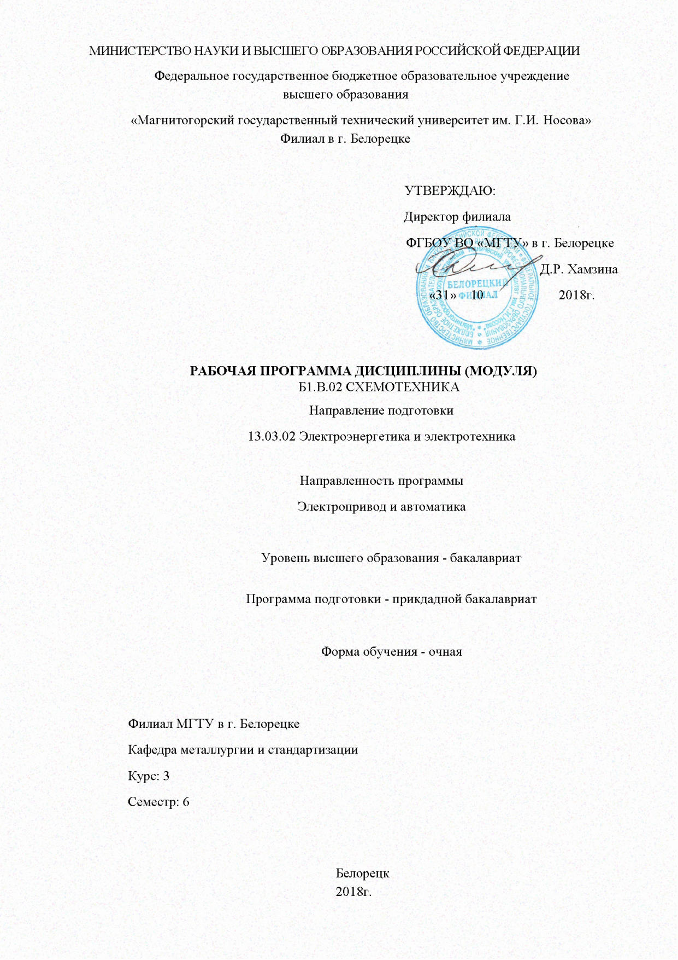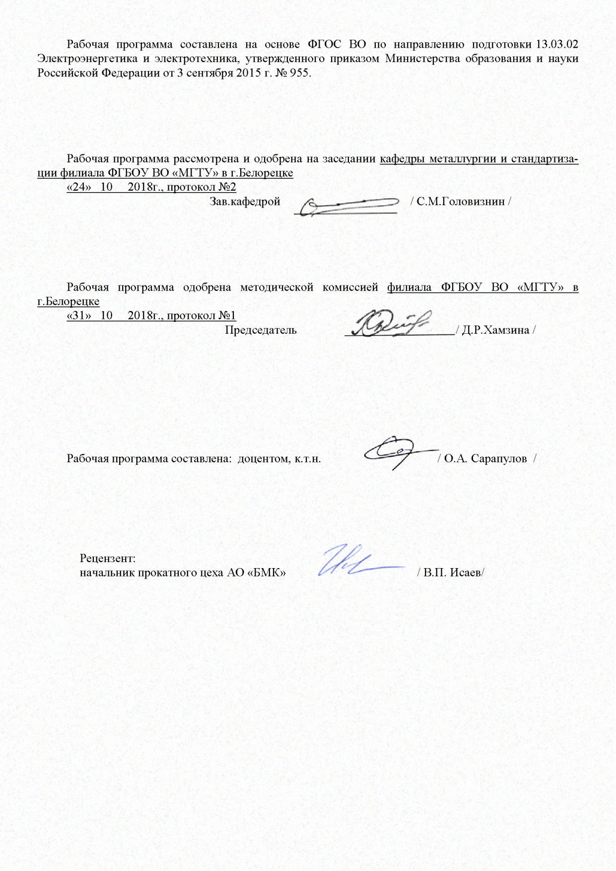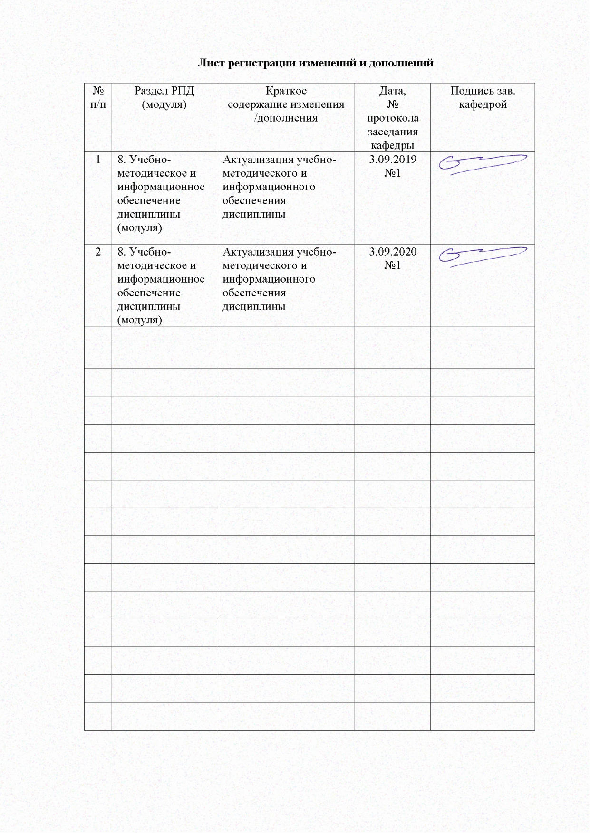

1 Цели освоения дисциплины (модуля)
Целями освоения дисциплины (модуля) «Схемотехника» является развитие у студентов личностных качеств, а также формирование профессиональных компетенций в соответствии с требованиями ФГОС ВПО по направлению 130302 Электроэнергетика и электротехника.

2 Место дисциплины (модуля) в структуре образовательной программы
подготовки бакалавра (магистра, специалиста)
Дисциплина «Схемотехника» входит в вариативную часть блока 1 образовательной программы.
Для изучения дисциплины необходимы знания (умения, владения), сформированные в результате изучения следующих дисциплин: Б1.Б.10 Физика, Б1.Б.17 Теоретические основы электротехники, Б1.В.ДВ.03.01 Алгебра логики и основы дискретной техники.
Знания (умения, владения), полученные при изучении данной дисциплины будут необходимы для изучения следующих дисциплин: Б1.В.03 Основы микропроцессорной техники.

3 Компетенции обучающегося, формируемые в результате освоения
дисциплины (модуля) и планируемые результаты обучения
В результате освоения дисциплины (модуля) «Схемотехника» обучающийся должен обладать следующими компетенциями:

Структурный  элемент  компетенции | Планируемые результаты обучения
ПК-11 - Способность к участию в монтаже элементов оборудования объектов профессиональной деятельности
Знать | - определения и условные обозначения цифровых устройств;  - принципы функционирования и проектирования схем цифровых устройств;  - законы электрических цепей, правила техники безопасности.
Уметь | - анализировать документацию и схемы цифровых устройств;  - составлять принципиальные схемы цифровых устройств;  - анализировать и составлять временные диаграммы работы электронных устройств;  - согласовывать уровни напряжений цифровых сигналов.
Владеть | - способами проектирования электронных устройств;  - навыками подбора элементов цифровых схем.

4 Структура и содержание дисциплины (модуля)
Общая трудоемкость дисциплины составляет 5 зачетных единиц 180 акад. часов, в том числе:
– контактная работа – 73,7 акад. часов:
– аудиторная – 70 акад. часов;
– внеаудиторная – 3,7 акад. часов
– самостоятельная работа – 70,6 акад. часов;
– подготовка к экзамену – 35,7 акад. часа

Раздел/ тема  дисциплины | Семестр | Аудиторная  контактная работа  (в акад. часах) |  |  | Самостоятельная работа (в акад. часах) | Вид самостоятельной  работы | Форма текущего контроля успеваемости и  промежуточной аттестации | Код и структурный  элемент  компетенции
Раздел/ тема  дисциплины | Семестр | лекции | лаборат.  занятия | практич. занятия
1. Цифровые последовательностные устройства | 6
1.1. Триггеры (общие сведения и классификация; SR-триггер или RS-триггер; D-триггер; JK-триггер; T-триггер) | 6 | 4 | 10/2И | 0/0И | 14,6 | - подготовка к лабораторному занятию;  - чтение литературы по теме лекции. | Защита лабораторной работы | ПК-11 - зув
1.2. Регистры (общие сведения и классификация; параллельные регистры; последовательные регистры; универсальные регистры) | 6 | 3 | 4/2И | 0/0И | 7 | - подготовка к лабораторному занятию;  - чтение литературы по теме лекции. | Защита лабораторной работы | ПК-11 - зув
1.3 Счетчики (общие сведения и классификация; двоичные асинхронные счетчики; двоичные вычитающие асинхронные счетчики; синхронные счетчики; синхронные двоичные счетчики) | 6 | 3 | 4/2И | 0/0И | 7 | - подготовка к лабораторному занятию;  - чтение литературы по теме лекции. | Защита лабораторной работы | ПК-11 - зув
Итого по разделу |  | 10 | 18/6И | 0/0И | 28,6
2. Типовые дискретно-импульсные устройства | 6
2.1. Одновибраторы | 6 | 3 | 4/2И | 0/0И | 7 | - подготовка к лабораторному занятию;  - чтение литературы по теме лекции. | Устный опрос (собеседование) | ПК-11 - зу
2.2. Мультивибраторы | 6 | 3 | 4/2И | 0/0И | 7 | - подготовка к лабораторному занятию;  - чтение литературы по теме лекции. | Устный опрос (собеседование) | ПК-11 - зу
Итого по разделу |  | 6 | 8/4И | 0/0И | 14
3. Схемотехника типовых аналоговых устройств | 6
3.1. Операционные усилители | 6 | 3 | 4/2И | 0/0И | 7 | - подготовка к лабораторному занятию;  - чтение литературы по теме лекции. | Защита лабораторной работы | ПК-11 - зув
Итого по разделу |  | 3 | 4/2И | 0/0И | 7
4. Преобразователи сигналов | 6
4.1. 4. Цифро-аналоговые и аналого-цифровые преобразователи | 6 | 3 | 4/2И | 0/0И | 7 | - подготовка к лабораторному занятию;  - чтение литературы по теме лекции. | Устный опрос (собеседование) | ПК-11 - зув
Итого по разделу |  | 3 | 4/2И | 0/0И | 7
5. Микропроцессорные системы | 6
5.1. Общие принципы организации однокристального микропроцессора | 6 | 3 | 4/2И | 0/0И | 7 | - подготовка к лабораторному занятию;  - чтение литературы по теме лекции. | Устный опрос (собеседование) | ПК-11 - зу
Итого по разделу |  | 3 | 4/2И | 0/0И | 7
6. Устройства отображения информации | 6
6.1. Виды и принципы работы ЖК-индикаторов | 6 | 3 | 4/2И | 0/0И | 7 | - подготовка к лабораторному занятию;  - чтение литературы по теме лекции. | Устный опрос (собеседование) | ПК-11 - зу
Итого по разделу |  | 3 | 4/2И | 0/0И | 7
Итого за семестр |  | 28 | 42/18И | 0/0И | 70,6 |  | Экзамен
Итого по дисциплине |  | 28 | 42/18И | 0/0И | 70,6
И – в том числе, часы, отведенные на работу в интерактивной форме.

5 Образовательные и информационные технологии
Для реализации предусмотренных видов учебной работы в качестве образовательных технологий в преподавании дисциплины «Схемотехника» используются традиционная и модульно-компетентностная технологии.
Лекции проходят в традиционной форме и в форме лекций-консультаций. На лекциях-консультациях изложение нового материала сопровождается постановкой вопросов и дискуссией в поисках ответов на эти вопросы.
При выполнении лабораторных работ студенты учатся практическим навыками проектирования и моделирования устройств, рассмотренных на лекционных занятиях. При защите лабораторных работ перед студентами ставятся задачи, требующие логического мышления, принципа обобщения и сопоставления.
Самостоятельная работа стимулирует студентов в процессе подготовки домашних заданий, при решении задач на лабораторных занятиях, при подготовке к итоговой аттестации.
6 Учебно-методическое обеспечение самостоятельной работы обучающихся
По дисциплине «Схемотехника» предусмотрена аудиторная и внеаудиторная самостоятельная работа обучающихся.
Аудиторная самостоятельная работа студентов предполагает ответы на вопросы на лабораторных занятиях при защите работ.

Примерные вопросы для защиты лабораторных работ:
1. Дайте определение комбинационного и последовательностного логического устройства.
2. Какие типы входов цифровых электронных устройств Вы знаете?
3. Объясните принцип вычитания двоичных чисел. Что понимается под понятиями инкремент и декремент двоичного числа? Нарисуйте схему четырехразрядного вычитателя.
4. Объясните принцип умножения двоичных чисел и поясните принцип работы логической схемы четырехразрядного матричного умножителя.
5. Что понимается под термином проверка паритета двоичных чисел? Какой способ обнаружения ошибок применяется в схемах контроля четности? Нарисуйте условно-графическое обозначение схемы контроля четности.
6. Дайте определение цифровому компаратору, нарисуйте его условно-графическое обозначение.
7. Дайте определение триггеру. Как классифицируют триггеры по типу синхронизации? Какие типы синхронизации Вы знаете? Нарисуйте их условно-графические обозначения.
8. Нарисуйте логические схемы RS-триггеров, реализованных на элементах 2ИЛИ-НЕ и 2И-НЕ, объясните принцип их работы. Нарисуйте условно-графическое обозначение RS-триггера.
9. Приведите таблицу истинности и нарисуйте условно-графическое обозначение D-триггера. Как он может быть реализован на RS-триггерах?
10. Назовите функциональное отличие JK-триггера от RS-триггера. Нарисуйте его условно-графическое обозначение и приведите таблицу истинности.
11. В некоторых JK-триггерах помимо входов J и K присутствуют входы R и S, аналогичные входам J и K. Объясните разницу между этими входами.
12. Нарисуйте условно-графическое обозначение Т-триггера. Поясните принцип его работы при помощи идеализированной временной диаграмма работы для случая переключения по переднему фронту синхросигнала.
13. Что такое регистр? Какие типы регистров по способу ввода-вывода информации Вы знаете?
14. Нарисуйте условно-графические обозначения параллельного, последовательного и универсального регистров. Поясните назначение их входов и выходов.
15. Что такое счетчик? В чем разница между асинхронным и синхронным счетчиком?
16. Нарисуйте логическую схему двоичного четырехразрядного асинхронного счетчика, построенного на JK-триггерах.
17. Дайте определение одновибратору. Какие типы одновибраторов Вы знаете? В чем их отличие?
18. Приведите условно-графическое обозначение известных Вам одновибраторов, нарисуйте схемы их включения.
19. Нарисуйте схему и объясните принцип использования одновибратора для подавления дребезга контактов кнопки.
20. Дайте определение мультивибраторам. Почему их называют "генераторами, управляемые напряжением".
21. Приведите условное обозначение и поясните назначения всех входов отечественной микросхемы мультивибратора К561ГГ1.
22. Что такое операционный усилитель?
23. Какие виды обратных связей операционных усилителей Вы знаете? Как применяется обратная связь?
24. Какие основные схемы включения ОУ Вы знаете?
25. Какие правила применяют для анализа работы схем с ОУ?
26. Что такое компаратор? Что такое интегратор?
27. Назовите назначение цифро-аналоговых преобразователей. Придумайте примеры их применения.
28. Какие типы ЦАП Вы знаете?
29. Объясните принципы действия ЦАП с широтно-импульсной модуляцией и ЦАП с суммированием весовых токов. Какими недостатками они обладают?
30. Объясните принцип действия параллельных ЦАП с суммированием весовых токов. Для чего в таких ЦАП применяют резистивную матрицу постоянного импеданса?
31. Нарисуйте функциональную схему параллельного ЦАП на источниках тока, объясните принцип работы, перечислите достоинств аи недостатки.
32. Каким образом в ЦАП осуществляется преобразование чисел, имеющих знак?
33. Назовите основное предназначение аналого-цифровых преобразователей? Подумайте, как их можно применить в электроприводах?
34. Какие типы АЦП вы знаете?
35. Объясните принцип действия параллельных, многоступенчатых, многотактных, конвейерных АЦП и АЦП последовательного счета. Дайте им характеристику: основные достоинства и недостатки.
36. Объясните устройство и принцип действия сигма-дельта АЦП.
37. Дайте определение арифметико-логическому устройству. Нарисуйте логическую схему двухразрядного АЛУ, поясните его работу.
38. Что такое многоразрядная шина, и каким образом осуществляют передачу данных между различными устройствами, подключенными к ней?
39. Какие запоминающие устройства Вы знаете? Поясните принцип устройства ПЗУ, статического и динамического ОЗУ.
40. Нарисуйте функциональную схему ЭВМ. Поясните назначение основных ее компонентов (устройство памяти, АЛУ, устройство управления и устройства ввода-вывода).
41. Нарисуйте функциональную схему микро-ЭВМ с магистральной организацией. В чем состоит преимущества подобной организации, и каковы ее недостатки?

7 Оценочные средства для проведения промежуточной аттестации
а) Планируемые результаты обучения и оценочные средства для проведения промежуточной аттестации:

Структурный элемент  компетенции | Планируемые результаты обучения | Оценочные средства
ПК-11 - Способность к участию в монтаже элементов оборудования объектов профессиональной деятельности
Знать | - определения и условные обозначения цифровых устройств;  - принципы функционирования и проектирования схем цифровых устройств;  - законы электрических цепей, правила техники безопасности. | Перечень вопросов к экзамену:  1. Дайте определение комбинационного и последовательностного логического устройства.  2. Дайте определение мультиплексору, приведите его таблицу истинности и нарисуйте условно-графическое обозначение.  3. Что понимается под термином проверка паритета двоичных чисел? Какой способ обнаружения ошибок применяется в схемах контроля четности? Нарисуйте условно-графическое обозначение схемы контроля четности.  4. Дайте определение цифровому компаратору, нарисуйте его условно-графическое обозначение.  5. Дайте определение триггеру. Как классифицируют триггеры по типу синхронизации? Какие типы синхронизации Вы знаете? Нарисуйте их условно-графические обозначения.  6. Приведите таблицу истинности и нарисуйте условно-графическое обозначение D-триггера.  7. Назовите функциональное отличие JK-триггера от RS-триггера. Нарисуйте его условно-графическое обозначение и приведите таблицу истинности.  8. Нарисуйте условно-графическое обозначение Т-триггера.  9. Что такое регистр? Какие типы регистров по способу ввода-вывода информации Вы знаете?  10. Что такое счетчик? В чем разница между асинхронным и синхронным счетчиком?  11. Дайте определение одновибратору. Какие типы одновибраторов Вы знаете? В чем их отличие?  12. Дайте определение мультивибраторам. Почему их называют "генераторами, управляемые напряжением".  13. Что такое операционный усилитель?  14. Что такое компаратор? Что такое интегратор?  15. Назовите назначение цифро-аналоговых преобразователей. Придумайте примеры их применения.  16. Назовите основное предназначение аналого-цифровых преобразователей? Подумайте, как их можно применить в электроприводах?  17. Дайте определение арифметико-логическому устройству.  18. Что такое многоразрядная шина, и каким образом осуществляют передачу данных между различными устройствами, подключенными к ней?  19. Какие запоминающие устройства Вы знаете? Поясните принцип устройства ПЗУ, статического и динамического ОЗУ.
Уметь | - анализировать документацию и схемы цифровых устройств;  - составлять принципиальные схемы цифровых устройств;  - анализировать и составлять временные диаграммы работы электронных устройств;  - согласовывать уровни напряжений цифровых сигналов. | Перечень вопросов для защит лабораторных работ:  1. Нарисуйте логические схемы RS-триггеров, реализованных на элементах 2ИЛИ-НЕ и 2И-НЕ, объясните принцип их работы. Нарисуйте условно-графическое обозначение RS-триггера.  2. В некоторых JK-триггерах помимо входов J и K присутствуют входы R и S, аналогичные входам J и K. Объясните разницу между этими входами.  3. Поясните принцип работы Т-триггера при помощи идеализированной временной диаграмма работы для случая переключения по переднему фронту синхросигнала.  4. Нарисуйте условно-графические обозначения параллельного, последовательного и универсального регистров. Поясните назначение их входов и выходов.  5. Нарисуйте логическую схему двоичного четырехразрядного асинхронного счетчика, построенного на JK-триггерах.  6. Приведите условное обозначение и поясните назначения всех входов отечественной микросхемы мультивибратора К561ГГ1.  7. Нарисуйте функциональную схему ЭВМ. Поясните назначение основных ее компонентов (устройство памяти, АЛУ, устройство управления и устройства ввода-вывода).  8. Нарисуйте функциональную схему микро-ЭВМ с магистральной организацией. В чем состоит преимущества подобной организации, и каковы ее недостатки?  9. Нарисуйте известные Вам схемы подключения светодиодных индикаторов. Как устроены семисегментные и матричные индикаторы?  10. Объясните устройство жидкокристаллического индикатора. Нарисуйте логическую схему контроллера жидкокристаллического семисегментного индикатора и поясните ее работу.  11. Для чего в схемах многоразрядных индикаторов используют динамическую индикацию? Нарисуйте схему динамической индикации с 4-мя семисегментными светодиодными индикаторами. Поясните принцип ее работы.  12. Каким основным недостатком обладают устройства, использующие принцип динамической индикации и как уменьшают силу его воздействия?
Владеть | - способами проектирования электронных устройств;  - навыками подбора элементов цифровых схем. | Перечень заданий для защиты лабораторных работ:  1. Согласно варианту для функции, заданной в виде таблицы функционирования, записать ДНФ и КНФ.  2. Минимизируйте ДНФ с помощью карты Карно.  3. Подберите элементы одной серии микросхем для реализации устройства п.2.  4. Подумайте, какими способами возможно увеличение разрядности следующих цифровых устройств: мультиплексора, регистра, двоичного счетчика.  5. Приведите электрические характеристики цифровых устройств, на которые необходимо обращать особое внимание при использовании их в схемах сложных цифровых систем. Объясните значимость каждой характеристики.  6. Какими современными программными средствами следует воспользоваться для разработки электрической схемы электронного устройства?  7. Объясните требование разделения цифровой и аналоговой «земли» при разработке печатных плат. Поясните свой ответ схемами, рисунками.
  Входные переменные |  |  |  | Выходная переменная (номер варианта)
  Х₃ | X₂ | X₁ | X₀ | Y₁ | Y₂ | Y₃ | Y₄ | Y₅ | Y₆ | Y₇ | Y₈ | Y₉ | Y₁₀
  0 | 0 | 0 | 0 | 0 | 0 | 0 | 1 | 0 | 0 | 0 | 1 | 0 | 0
  0 | 0 | 0 | 1 | 1 | 0 | 0 | 0 | 0 | 0 | 0 | 1 | 0 | 0
  0 | 0 | 1 | 0 | 1 | 0 | 0 | 0 | 1 | 0 | 0 | 0 | 1 | 0
  0 | 0 | 1 | 1 | 1 | 1 | 1 | 1 | 1 | 0 | 0 | 0 | 1 | 0
  0 | 1 | 0 | 0 | 0 | 0 | 0 | 1 | 0 | 0 | 0 | 1 | 1 | 1
  0 | 1 | 0 | 1 | 0 | 0 | 0 | 1 | 1 | 1 | 1 | 1 | 0 | 0
  0 | 1 | 1 | 0 | 1 | 0 | 0 | 0 | 1 | 0 | 0 | 0 | 1 | 1
  0 | 1 | 1 | 1 | 1 | 1 | 1 | 1 | 1 | 1 | 1 | 1 | 1 | 0
  1 | 0 | 0 | 0 | 0 | 0 | 1 | 0 | 0 | 0 | 1 | 0 | 0 | 0
  1 | 0 | 0 | 1 | 1 | 1 | 1 | 1 | 0 | 0 | 1 | 0 | 0 | 0
  1 | 0 | 1 | 0 | 0 | 1 | 0 | 0 | 0 | 1 | 0 | 0 | 0 | 1
  1 | 0 | 1 | 1 | 1 | 1 | 1 | 1 | 0 | 1 | 0 | 0 | 0 | 1
  1 | 1 | 0 | 0 | 0 | 0 | 1 | 0 | 0 | 0 | 1 | 0 | 1 | 1
  1 | 1 | 0 | 1 | 0 | 0 | 1 | 0 | 1 | 1 | 1 | 1 | 0 | 0
  1 | 1 | 1 | 0 | 0 | 1 | 0 | 0 | 0 | 1 | 0 | 0 | 1 | 1
  1 | 1 | 1 | 1 | 0 | 1 | 0 | 0 | 1 | 1 | 1 | 1 | 0 | 1

б) Порядок проведения промежуточной аттестации, показатели и критерии оценивания:
Промежуточная аттестация по дисциплине «Схемотехника» включает теоретические вопросы, позволяющие оценить уровень усвоения обучающимися знаний, и практические задания, выявляющие степень сформированности умений и владений, проводится в форме экзамена.
Экзамен по данной дисциплине проводится в устной форме по экзаменационным билетам, каждый из которых включает 2 теоретических вопроса и одно практическое задание.
Показатели и критерии оценивания экзамена:
– на оценку «отлично» (5 баллов) – обучающийся демонстрирует высокий уровень сформированности компетенций, всестороннее, систематическое и глубокое знание учебного материала, свободно выполняет практические задания, свободно оперирует знаниями, умениями, применяет их в ситуациях повышенной сложности.
– на оценку «хорошо» (4 балла) – обучающийся демонстрирует средний уровень сформированности компетенций: основные знания, умения освоены, но допускаются незначительные ошибки, неточности, затруднения при аналитических операциях, переносе знаний и умений на новые, нестандартные ситуации.
– на оценку «удовлетворительно» (3 балла) – обучающийся демонстрирует пороговый уровень сформированности компетенций: в ходе контрольных мероприятий допускаются ошибки, проявляется отсутствие отдельных знаний, умений, навыков, обучающийся испытывает значительные затруднения при оперировании знаниями и умениями при их переносе на новые ситуации.
– на оценку «неудовлетворительно» (2 балла) – обучающийся демонстрирует знания не более 20% теоретического материала, допускает существенные ошибки, не может показать интеллектуальные навыки решения простых задач.
– на оценку «неудовлетворительно» (1 балл) – обучающийся не может показать знания на уровне воспроизведения и объяснения информации, не может показать интеллектуальные навыки решения простых задач.

8 Учебно-методическое и информационное обеспечение дисциплины (модуля)
а) Основная литература:
1. Пуховский, В. Н. Электротехника, электроника и схемотехника. Модуль «Цифровая схемотехника» : учебное пособие / В. Н. Пуховский, М. Ю. Поленов ; Южный федеральный университет. - Ростов-на-Дону ; Таганрог : Издательство Южного федерального университета, 2018. - 163 с. - ISBN 978-5-9275-3079-3. - Текст : электронный. - URL: https://znanium.com/catalog/product/1039797 (дата обращения: 24.09.2020). – Режим доступа: по подписке.2. Угрюмов Е.П. Цифровая схемотехника: Учебное пособие для ВУЗов. – 3-е изд., перераб. и доп. – СПб.: БХВ-Петербург, 2010. – 816 с.
2. Миленина, С. А. Электротехника, электроника и схемотехника : учебник и практикум для вузов / С. А. Миленина, Н. К. Миленин ; под редакцией Н. К. Миленина. — 2-е изд., перераб. и доп. — Москва : Издательство Юрайт, 2020. — 406 с. — (Высшее образование). — ISBN 978-5-534-04525-3. — Текст : электронный // ЭБС Юрайт [сайт]. — URL: https://urait.ru/bcode/450334 (дата обращения: 24.09.2020).

б) Дополнительная литература:
1.Маркарян, Л. В. Схемотехника цифровой электроники : учебное пособие / Л. В. Маркарян. — Москва : МИСИС, 2018. — 74 с. — ISBN 978-5-907061-72-9. — Текст : электронный // Лань : электронно-библиотечная система. — URL: https://e.lanbook.com/book/116941 (дата обращения: 24.09.2020). — Режим доступа: для авториз. пользователей.
2.Муханин, Л. Г. Схемотехника измерительных устройств : учебное пособие / Л. Г. Муханин. — 4-е изд., стер. — Санкт-Петербург : Лань, 2019. — 284 с. — ISBN 978-5-8114-0843-6. — Текст : электронный // Лань : электронно-библиотечная система. — URL: https://e.lanbook.com/book/111201 (дата обращения: 24.09.2020). — Режим доступа: для авториз. пользователей.
3. Смирнов, Ю. А. Основы микроэлектроники и микропроцессорной техники : учебное пособие / Ю. А. Смирнов, С. В. Соколов, Е. В. Титов. — 2-е изд., испр. — Санкт-Петербург : Лань, 2013. — 496 с. — ISBN 978-5-8114-1379-9. — Текст : электронный // Лань : электронно-библиотечная система. — URL: https://e.lanbook.com/book/12948 (дата обращения: 24.09.2020). — Режим доступа: для авториз. пользователей.
4. Электротехника и электроника в 3 т. Том 3. Основы электроники и электрические измерения : учебник и практикум для вузов / Э. В. Кузнецов, Е. А. Куликова, П. С. Культиасов, В. П. Лунин. — 2-е изд., перераб. и доп. — Москва : Издательство Юрайт, 2020. — 234 с. — (Высшее образование). — ISBN 978-5-9916-8414-9. — Текст : электронный // ЭБС Юрайт [сайт]. — URL: https://urait.ru/bcode/450784 (дата обращения: 24.09.2020).

в) Методические указания:
1. Малахов, О. С. Схемотехника цифровых электронных устройств [Текст] : учебное пособие / О. С. Малахов, А. А. Радионов ; МГТУ. - Магнитогорск : МГТУ, 2012. - 152 с. : ил., схемы, диагр., табл. - ISBN 978-5-9967-0263-3.
2. Малахов, О. С. Схемотехника цифровых электронных устройств [Текст] : учебное пособие / О. С. Малахов, А. А. Радионов, С. А. Линьков ; МГТУ. - Магнитогорск : [МГТУ], 2017. - 167 с. : ил., табл., схемы, граф., диагр.

г) Программное обеспечение и Интернет-ресурсы:
Программное обеспечение
Наименование ПО | № договора | Срок действия лицензии
MS Windows 7(Белорецк) | К-171-09 от 18.10.2009 | бессрочно
MS Office 2007(Белорецк) | К-171-09 от 18.10.2009 | бессрочно
STATISTICA v.6(Белорецк) | К-169-09 от 16.11.2009 | бессрочно
7Zip | свободно распространяемое ПО | бессрочно
FAR Manager | свободно распространяемое ПО | бессрочно
Профессиональные базы данных и информационные справочные системы
Название курса |  | Ссылка
Электронная база периодических изданий East View Information Services, ООО «ИВИС» |  | https://dlib.eastview.com/
Национальная информационно-аналитическая система – Российский индекс научного цитирования (РИНЦ) |  | URL: https://elibrary.ru/project_risc.asp
Поисковая система Академия Google (Google Scholar) |  | URL: https://scholar.google.ru/
Информационная система - Единое окно доступа к информационным ресурсам |  | URL: http://window.edu.ru/
Российская Государственная библиотека. Каталоги |  | https://www.rsl.ru/ru/4readers/catalogues/
Электронные ресурсы библиотеки МГТУ им. Г.И. Носова |  | http://magtu.ru:8085/marcweb2/Default.asp
Университетская информационная система РОССИЯ |  | https://uisrussia.msu.ru

9 Материально-техническое обеспечение дисциплины (модуля)
Материально-техническое обеспечение дисциплины включает:
Тип и название аудитории | Оснащение аудитории
Аудитория для лекционных занятий | Доска, мультимедийный проектор, экран, мультимедийные средства хранения, передачи и представления информации с выходом в Интернет
Аудитория для лабораторных занятий | Универсальные стенды, инструменты, персональные компьютеры с пакетом MS Office, выходом в Интернет и с доступом в электронную информационно-образовательную среду университета
Аудитории для самостоятельной работы: компьютерные классы; читальный зал библиотеки | Персональные компьютеры с пакетом MS Office, выходом в Интернет и с доступом в электронную информационно-образовательную среду университета
Аудитории для групповых и индивидуальных консультаций, текущего контроля и промежуточной аттестации | Персональные компьютеры с пакетом MS Office, выходом в Интернет и с доступом в электронную информационно-образовательную среду университета
Помещение для хранения и профилактического обслуживания учебного оборудования | Стеллажи для хранения учебно-наглядных пособий и учебно-методической документации

